ENTREGA 2 – ANÁLISE DESCRITIVA DE DADOS

Esta entrega dá continuidade à análise dos oito estudantes apresentada na Entrega 1. O objetivo é avaliar a dispersão das variáveis quantitativas por meio do coeficiente de variação, identificar quais variáveis possuem maior variabilidade, construir gráficos Box Plot, analisar possíveis outliers, comparar os resultados com e sem valores atípicos e calcular probabilidades aplicáveis aos dados do projeto.
Dados utilizados
Estudante | Semestre | Faltas | Nota final | Estudo semanal
A | 1 | 2 | 5,8 | 3 h
B | 2 | 3 | 6,2 | 4 h
C | 2 | 4 | 6,5 | 5 h
D | 3 | 5 | 7,0 | 6 h
E | 4 | 6 | 7,3 | 7 h
F | 4 | 7 | 7,8 | 8 h
G | 5 | 9 | 8,5 | 10 h
H | 6 | 12 | 9,1 | 14 h

Os oito registros foram tratados como uma amostra. Por isso, a variância e o desvio padrão foram calculados pela fórmula amostral, utilizando n - 1 no denominador.
Medidas de dispersão e coeficiente de variação
O intervalo é calculado por I = valor máximo - valor mínimo. O desvio padrão é a raiz quadrada da variância. O coeficiente de variação de Pearson compara a dispersão relativa das variáveis: CV = (desvio padrão / média) × 100. Quanto maior o CV, maior a dispersão relativa.

Variável | Média | Intervalo | Variância amostral | Desvio padrão | CV
Semestre letivo | 3,375 | 5,00 | 2,839 | 1,685 | 49,93%
Quantidade de faltas | 6,000 | 10,00 | 10,857 | 3,295 | 54,92%
Nota final | 7,275 | 3,30 | 1,302 | 1,141 | 15,69%
Tempo de estudo semanal (horas) | 7,125 | 11,00 | 12,696 | 3,563 | 50,01%

A quantidade de faltas apresenta a maior dispersão relativa, com CV de 54,92%. Em seguida aparecem o tempo de estudo semanal, com 50,01%, e o semestre letivo, com 49,93%. A nota final apresenta a menor dispersão, com CV de 15,69%, sendo a variável mais uniforme do conjunto.
A variabilidade das faltas pode estar relacionada a diferenças de rotina, trabalho, transporte, saúde e participação nas aulas. A variação do tempo de estudo pode decorrer da disponibilidade semanal e dos diferentes métodos de estudo. As notas permanecem mais próximas da média do grupo.
Para reduzir a variabilidade da quantidade de faltas, podem ser adotados acompanhamento periódico da frequência, alertas preventivos aos estudantes com aumento de ausências e orientação acadêmica. Para reduzir diferenças no tempo de estudo semanal, podem ser oferecidos cronogramas de estudo, monitorias e materiais de apoio que auxiliem na organização da rotina. Essas medidas buscam aproximar os padrões de frequência e estudo sem eliminar as diferenças individuais entre os estudantes.
Quartis e identificação de outliers
Seguindo o procedimento apresentado em aula, os dados foram colocados em Rol e as posições dos quartis foram calculadas por Qk = k(n + 1)/4. Para n = 8, Q1 ocupa a posição 2,25 e Q3 ocupa a posição 6,75. Como as posições não são inteiras, foi realizada interpolação entre os valores vizinhos.
O intervalo interquartílico é IQ = Q3 - Q1. Os limites para identificar valores atípicos são: limite inferior = Q1 - 1,5 × IQ e limite superior = Q3 + 1,5 × IQ.

Variável | mín | Q1 | Med | Q3 | máx | IQ | L. inf. | L. sup. | Outlier
Semestre letivo | 1,00 | 2,000 | 3,500 | 4,750 | 6,00 | 2,750 | -2,125 | 8,875 | Nenhum
Quantidade de faltas | 2,00 | 3,250 | 5,500 | 8,500 | 12,00 | 5,250 | -4,625 | 16,375 | Nenhum
Nota final | 5,80 | 6,275 | 7,150 | 8,325 | 9,10 | 2,050 | 3,200 | 11,400 | Nenhum
Tempo de estudo semanal (horas) | 3,00 | 4,250 | 6,500 | 9,500 | 14,00 | 5,250 | -3,625 | 17,375 | Nenhum

Nenhuma observação ficou abaixo do limite inferior ou acima do limite superior. Portanto, não foram encontrados outliers formais. Os valores 12 faltas e 14 horas de estudo são extremos da amostra, mas continuam dentro dos limites do Box Plot.
Gráficos Box Plot e análise
Semestre letivo
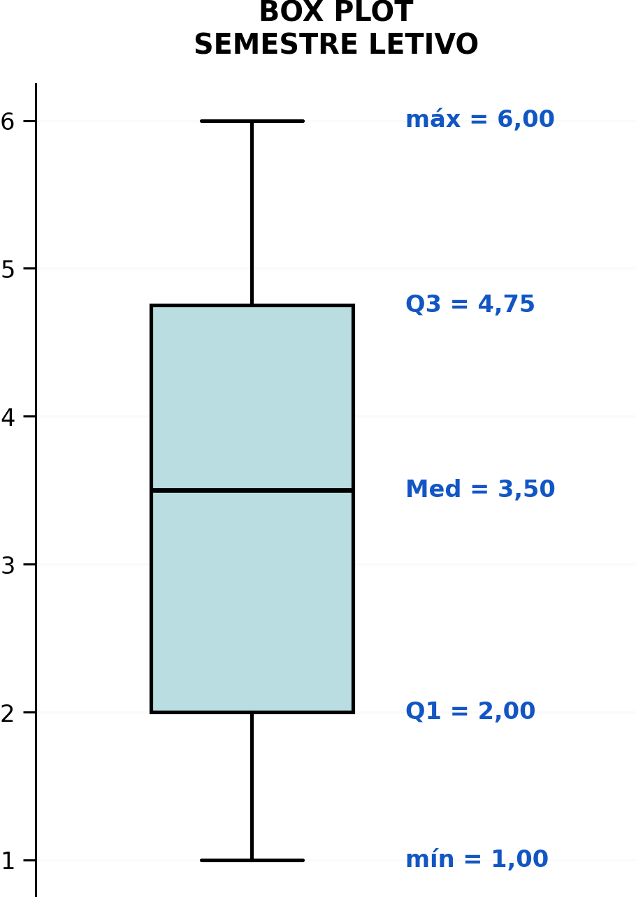
O Box Plot mostra mínimo 1, Q1 igual a 2, mediana 3,5, Q3 igual a 4,75 e máximo 6. Não há outliers. A caixa reúne os 50% centrais dos estudantes entre o 2º e o 4,75º semestre.
Quantidade de faltas
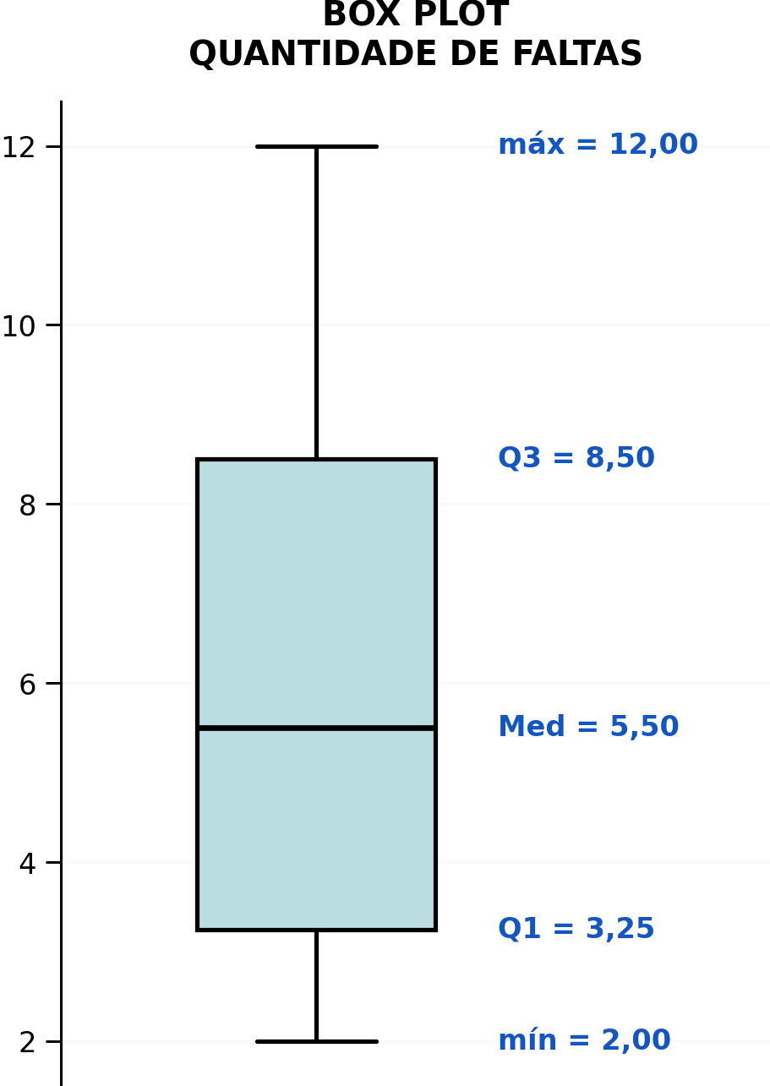
O mínimo é 2, Q1 é 3,25, a mediana é 5,5, Q3 é 8,5 e o máximo é 12. A parte superior é mais alongada, indicando maior dispersão entre os valores altos. O valor 12 não ultrapassa o limite superior de 16,375.
Nota final
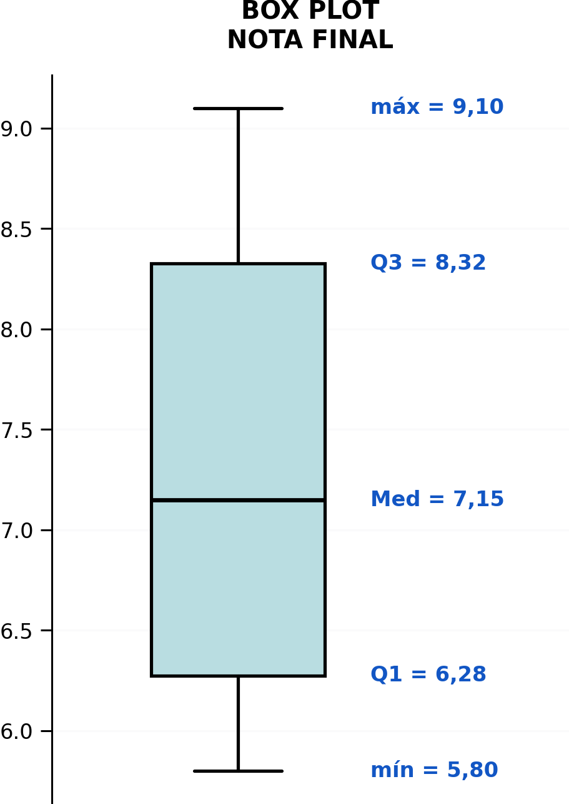
O mínimo é 5,8, Q1 é 6,275, a mediana é 7,15, Q3 é 8,325 e o máximo é 9,1. A menor extensão da caixa confirma que as notas são mais uniformes. Não existem notas atípicas.
Tempo de estudo semanal (horas)
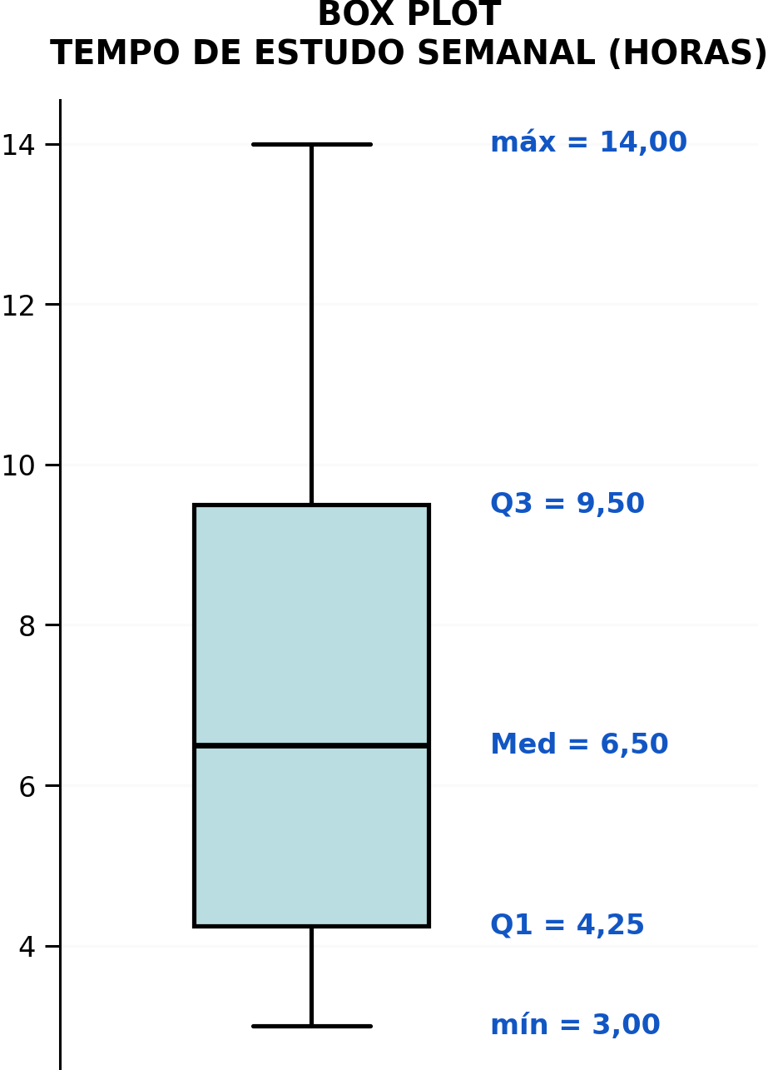
O mínimo é 3 horas, Q1 é 4,25, a mediana é 6,5, Q3 é 9,5 e o máximo é 14 horas. A parte superior é mais alongada, indicando assimetria positiva. Mesmo assim, 14 horas permanece abaixo do limite superior de 17,375.

Comparação com e sem valores atípicos
Como nenhum valor foi classificado como outlier pelo critério de 1,5 vezes o intervalo interquartílico, não houve exclusão de registros. Consequentemente, as médias e os coeficientes de variação permanecem iguais.

Variável | Média com todos | Média sem outliers | CV com todos | CV sem outliers
Semestre letivo | 3,375 | 3,375 | 49,93% | 49,93%
Quantidade de faltas | 6,000 | 6,000 | 54,92% | 54,92%
Nota final | 7,275 | 7,275 | 15,69% | 15,69%
Tempo de estudo semanal (horas) | 7,125 | 7,125 | 50,01% | 50,01%

Probabilidades
As probabilidades abaixo utilizam somente informações existentes na primeira entrega. A probabilidade empírica foi calculada por P(A) = número de resultados favoráveis / 8 estudantes. Para esta análise, foi adotado como critério de baixa quantidade de faltas o máximo de 3 faltas; esse limite é apenas um critério da análise e não uma regra institucional.
Evento baseado na Entrega 1 | Cálculo | Probabilidade
Selecionar estudante com baixa quantidade de faltas (até 3) | 2/8 | 25,0%
Selecionar estudante com mais de 5,5 faltas (acima da mediana) | 4/8 | 50,0%
Selecionar estudante com pelo menos uma falta | 8/8 | 100,0%
Selecionar estudante sem faltas | 0/8 | 0,0%

Não foi calculada uma probabilidade real de conclusão de curso, porque a primeira entrega não informa a duração de cada curso, o status de conclusão nem a aprovação em todas as disciplinas. Estar no 6º semestre não significa necessariamente ter concluído o curso.
Conclusão
A análise mostrou que a quantidade de faltas possui a maior dispersão relativa e que a nota final é a variável mais uniforme. Os Box Plots foram construídos com mínimo, Q1, mediana, Q3 e máximo, conforme o modelo apresentado em aula. Nenhuma variável apresentou valores além dos limites Q1 - 1,5 × IQ e Q3 + 1,5 × IQ, portanto não foram encontrados outliers.
Como não existem valores atípicos, os resultados com e sem outliers são iguais. A ausência de outliers não significa ausência de dispersão: a quantidade de faltas e o tempo de estudo semanal continuam apresentando variabilidade relativa elevada, conforme os coeficientes de variação. As probabilidades foram calculadas somente com eventos relacionados às faltas e ausências presentes na primeira entrega, sem criar regras de aprovação ou conclusão não informadas na base.

